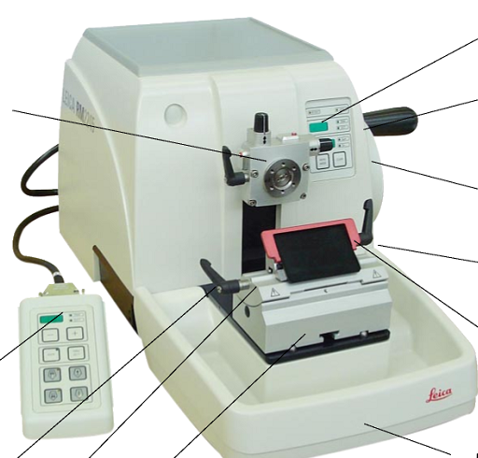
仪器控制面板
调节手轮
手轮锁定装置
手轮制动杆
刀架上的刀盖
切片废物盘
刀架底座
标本固定夹
独立控制面板
可横向移动刀架
3横向移动加紧杆
1
2
石蜡切片机的使用说明

注

移动加紧杆1，可以通过上下左右旋钮调节标本夹的方向

移动加紧杆2，可以更换刀片

移动加紧杆3，可以横向调节刀架

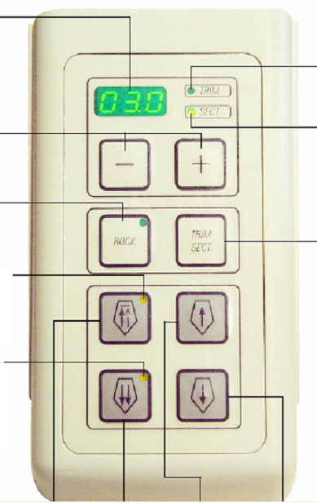
绿色LED
启动修整模式时发光
绿色LED
切片修整模式时发光
TRIM/SET
用于在切片模式跟修整模式之间切换
切片厚度和修整厚度的三位显示器
设置切片厚度和修整厚度的按钮
滚动模式开关按钮
黄色LED
后退过程会闪烁，
到达最后位置会发光

黄色LED
后退过程会闪烁，
到达最后位置会发光

后退快
前进快
后退慢
前进慢

